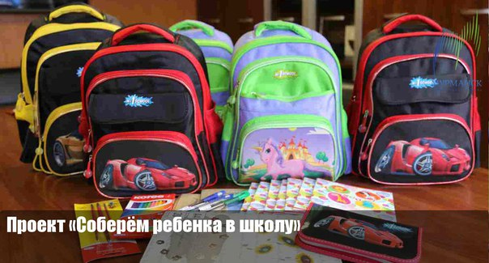

Соберем ребёнка в школу!
Мурманская региональная общественная благотворительная организация многодетных семей и инвалидов "Радуга" приглашает принять участие в благотворительной акции к новому учебному году: «Соберем ребёнка в школу!».
Особое внимание уделяется семьям, материальный достаток, которых не позволяет в полной мере собрать ребенка в школу – это многодетные, малообеспеченные, неполные, опекунские семьи и семьи, находящиеся в (ТЖС) трудной жизненной ситуации.
Нашим подопечным необходима помощь в подготовке к школе. В это сложное время в наших с вами силах помочь деткам и их родителям с радостью встретить день знаний!
Детям нужны: портфели и ранцы, канцелярские товары, наборы для детского творчества, цветная бумага, пластилин, краски, кисточки, ручки, карандаши, пластилин, альбомы для рисования, цветная бумага, тетради, дневники; школьная и спортивная форма, обувь.
Мы также обращаемся к организациям и магазинам с предложением стать спонсорами благотворительной акции, так как акция очень значимая и замечательная, потому что нет ничего более святого, чем помогать детям!
Завершающим этапом акции станут торжественные мероприятия, посвященные Дню знаний для первоклассников.

